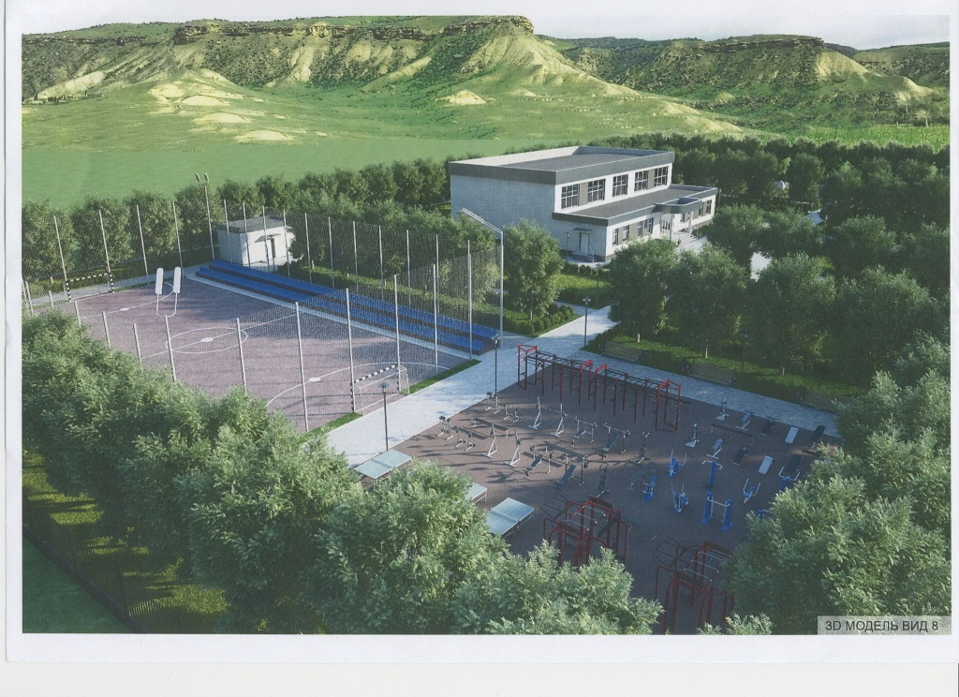

28 октября 2019г. в 11.00 ч. в с. Карчаг Сулейман-Стальского района состоится торжественное открытие спортивного комплекса.
В рамках мероприятия ожидается приезд правительственной делегации Республики Дагестан, спортсменов мирового уровня и гостей из разных регионов страны и зарубежья.
Напомним, что строительство спортивного комплекса было начато в 2016 году. Проект реализован за счет семьи Яралиевых. Здание расположилось рядом с административным центром Карчагской долины на 5-ти гектарах земли, которая была выкуплена на торгах за 1 млн. рублей. Проектно-сметная стоимость строительства объекта составила свыше 70 млн. рублей. Собранием депутатов МР «Сулейман-Стальский район» от 14 октября 2019 года комплекс полностью передается в собственность республики.
Следует отметить важное значение строительства данного объекта. В Карчагской долине, где проживает около 5 тыс. жителей, нет ни одного спортзала, даже при образовательных учреждениях. Данный спорткомплекс построен согласно современным стандартам и с использованием лучших технологий. Он проектирован и возведен в соответствии со Сводом правил к спортивным сооружениям и включает в своем составе: большой спортивный зал, помещение тренажерного зала для индивидуальных занятий, вспомогательный блок для тренерского состава, кабинеты администрации, раздевалки и душевые кабины, санузлы и другие помещения. Здание оборудовано системами автономного отопления, вентиляции и кондиционирования, автоматической пожарной сигнализации, оповещения и управления эвакуацией людей при пожаре.
В спортивный комплекс также входят стандартные мини-футбольное, футбольное и баскетбольные поля, беговые дорожки, площадка для игровых видов спорта, площадка со спортивными снарядами, парковая зона с капельным орошением и детская площадка. Прилегающая территория благоустроена, построена большая автостоянка, которая полностью асфальтирована. Спортивное сооружение является многофункциональным центром, рассчитанным на проведение соревнований различных уровней по разным видам спорта. В этом спорткомплексе смогут заниматься жители и соседних сел. Двери в спорткомплекс будут открыты для всех желающих.

